Figyelem, a Versenykiírás a Versenyszabályzattal együtt értelmezendő! A Versenyre való nevezéssel a nevező kijelenti, hogy megismerte és elfogadta a Versenyszabályzatot. A Versenyszabályzat ELÉRHETŐ ITT.

A Verseny neve:
Ébredj Szombathely! Fut a város 2026

A Verseny időpontja:
2026. május 09. 10:00-tól
Verseny menterendje:
07:30- – Regisztráció és KORLÁTOZOTT SZÁMBAN HELYSZÍNI NEVEZÉS
09:35 – Megnyitó
09:45 – Bemelegítés 10 km-re, 5 km-re, váltóra Hökkönné Kranauer Kittivel
10:00 – RAJT 10 km egyéni férfi
10:05 – RAJT 10 km egyéni női és 10 km váltó
10:10 – RAJT 5 km egyéni férfi
10:15 – RAJT 5 km egyéni női
11:00 – EREDMÉNYHIRDETÉS – 5, 10 km egyéni és 10 km váltó 1-3. helyezett
11:15 – Bemelegítés Hökkönné Kranauer Kittivel a gyerekfutamra
11:25 – RAJT gyerekfutam lányok 2020-ban és utána született
11:30 – RAJT gyerekfutam fiúk 2020-ban és utána született
11.35 – RAJT gyerekfutam lányok 2020 előtt született
11:40 – RAJT gyerekfutam fiúk 2020 előtt született
11:50 – Bemelegítés 2 km-re
12:00 – RAJT 2 km
13:00 – EREDMÉNYHIRDETÉS – 2 km 1-3. helyezett

A verseny helyszíne:
Szombathely, Rajt-Cél: Fő tér

A verseny fővédnöke:
Halmosiné Séfer Rozália a Haladás VSE tizennégyszeres válogatott atlétája
A verseny célja
Versenyzési lehetőség biztosítása gyermek és felnőtt, igazolt és amatőr sportolók részére. A sportág és az egészséges életmód népszerűsítése.

Nevezési díj tartalmazza
Chipes időmérés
Rajtszám
Közös bemelegítés
Útvonal biztosítás
Orvosi ügyelet
Frissítőállomások az útvonalon
Frissítőpont a célba érkezéskor

Szintidő
A versenyen szintidő nincs.

Díjazás
Minden versenyző befutóérmet kap. A versenyen chipes időmérést alkalmazunk, időeredmények az evochip.hu oldalon lesznek láthatók.

A Verseny távjai, kategóriái

10 km egyéni
Díjazás: minden célba érkező befutóérmet kap

10 km váltó
Díjazás: minden célba érkező befutóérmet kap

5 km egyéni
Díjazás: minden célba érkező befutóérmet kap

2 km egyéni táv,
Díjazás: minden célba érkező befutóérmet kap

400 m gyermektáv
Korosztály 0-10 éves korig. Valamennyi résztvevő egységesen kerül díjazásra. Díjazás: minden célba érkező befutóérmet kap.

A 14 év alatti Versenyzők esetén – 2km-t meghaladó távok – a részvétel feltétele a szülői hozzájáruló és felelősségvállaló nyilatkozat kitöltött, kinyomtatott, aláírt és beszkennelt formában történő megküldése a Szervező hivatalos e-mail címére, vuk.nora@pannonsport.hu e-mail címre. Nyomtatvány ELÉRHETŐ ITT.

A Verseny létszámkorlátja:
1500 fő, a teljes mezőnyre, valamennyi távra, a gyermekfutammal együtt

A nevezési díjak

Gyermekfutam
2.000ft/fő

Egyéni induló
3.500ft/fő

Váltó
8.000ft/csapat

HATÁRIDŐK

Nevezési határidő 2026.05.05.

A nevezés lemondása
2026.04.25-ig történő lemondás esetén a díjat 500 ft adminisztrációs díj levonása után visszautaljuk.
2026.04.26-tól történő lemondás esetén a díjat nem áll módunkban visszatéríteni.
A nevezés átruházása ingyenes.

A rajtcsomag átvételének helye, ideje és módja
A versenyzők a rajtcsomagot a verseny előtt, a verseny helyszínén felállított versenyközpontban vehetik át, 7:30-tól.

HASZNOS INFORMÁCIÓK
📍Rendezvényközpont: Fő tér
Idén REGISZTRÁCIÓS/RAJTCSOMAG ÁTVEVŐS (online már sikeresen benevezett versenyzők) mellé nyitunk NEVEZÉSI sátrat (még nem nevezett, de versenyezni akaró futók), kérjük figyeljék a feliratokat, hogy jó helyen álljanak sorba.
Regisztrációkor átvenni (már online benevezett versenyzők): rajtszám és chip, mindezeket kérjük legkésőbb a futam előtt fél órával átvenni. Amennyiben a rajtszámot a versenyszám kezdete előtt 30 perccel nem veszi át a beregisztrált versenyző, akkor azt a helyszínen várakozó, még nevezni szándékozó versenyzőknek adjuk ki. A helyszínre érkezés előtt, kérjük ellenőrizze bankszámláját, a nevezési díj befizetésének teljesüléséről. Amennyiben számlát kapott a Pannonsport Kft.-től, nevezése érvényes.
📎A regisztrációkor az időmérésre szolgáló chipet, és a rajtszámot adjuk át. A rajtszámot viselni kell a verseny alatt.
📎Idén is lehetőség van a bankkártyás fizetésre is helyszíni nevezéskor.
📎Az idei nagy érdeklődésre való tekintettel, csak limitált számban lesz elérhető a helyszíni nevezés, mely érkezési sorrendben történik a NEVEZÉSI SÁTORNÁL
📎! Váltó futásban a váltás a chip átadásával történik! Egyéni rajtszám lesz, viszont csapatonként 1 chip, váltópontokon a chip átadása kötelező. Idén a TDK gömbnél van az egyik váltópontunk, a másik pedig a Kalandvárossal szembeni frissítőpontnál. Mindezt táblák jelzik a versenyzőknek, kérjük figyeljék!
🎖 A befutást követően adjuk át a befutóérmet és a Nestlé Purina felajánlásából a csokoládét/müzlit.
🎖 Idén a Galambos Cégcsoport jóvoltából 2 km, 5 km, valamint a 10 km egyéni és váltónál díjazzuk az 1-3. helyezettet. Kérjük a díjazottakat várják meg a díjátadót, 5 és 10 km váltó esetében ez 11:00-kor lesz a színpadon, a 2 km pedig 13:00-kor lesz.
👩🏼‍✈️A verseny útvonala biztosított, de nem zárt. Az autósforgalmat rendőrök irányítják, illetve állítják meg a futók elhaladása esetén. Továbbá önkénteseink segítik versenyzőinket az útvonalon.
➡️ A pályán útfestések és táblák mutatják az útvonalat, illetve kerékpáros felvezetést is biztosítunk. Segítőink egységes neon sárga/ zöld jelölő mezben lesznek kint az útvonalakon, Őket figyeljék!
🏃🏼‍♂️A 2 km-es útvonal terepviszonyai változatosak. Ezért kérjük ezen a távon a fokozott figyelmet a teljesítés közben. Külön figyeljenek a macskaköves utakon, és a Polgármesteri Hivatalnál mert csúszós, egyenetlen lehet a talaj, és kérjük figyeljenek a lépcsőkre, szintkülönbségekre is!
📎 Idén is az 5 km és 10 km-es táv visszafele szintén a Szent Quirin sétányon fut. Ne a lépcsőket használjuk futás közben, hanem a kitaposott földutat.
📎5 km és 10 km-es távot futók figyeljenek, hogy a Fő térre visszatéréskor az 5 km-es futók a célba fussanak, míg a 10km-es egyéni és váltó futók a TDK gömb megkerülésével, a chipes mérőponton áthaladva induljanak el az újabb körre (ugyanaz a kör).
📎Idén a Városháza felújítása miatt nem lehet befutni a Városházára, a 2 km-es távra minden résztvevője az Iseumból kijövet a Móló Café & Restaurant felé vezető zebrán fussanak át, majd a Bejczy utca gyalogos és kerékpárútjára fussanak be a cél felé.
📎Idén lesz a KRESZ parkban és a Sportligetben is zene!
📎A 400 m gyerektávon induló gyerekek csak rajtszámot kapnak, chipet nem, tehát időeredményt nem adunk meg. A rajtszámot viselni kell a verseny alatt.
🏃🏽‍♀️ A gyerektávon rolleres/kerékpáros felvezetést biztosítunk. A szülők a gyerekek mellett indokolt esetben futhatnak, de kérjük ők a mezőny végén induljanak!
🏃🏽‍♀️ Gyerektávon, amennyiben a szülő más gyereket akadályoz a futásban, akkor a szülőt kitilthatjuk a pályáról. Kérjük az útvonalon ne akadályozzák a futókat, kordonokat ne mozgassanak el és az éremátadást is türelmesen várja ki mindenki ne legyen a Polgármester Úr körül tumultus!
🏃🏽‍♀️ Gyerekfutamon a sok nevezőre és a biztonságra való tekintettel életkor szerint fogjuk indítani, kérem a szülőket a következőkre figyeljenek:
11:25 – RAJT gyerekfutam lányok 2020-ban és utána született
11:30 – RAJT gyerekfutam fiúk 2020-ban és utána született
11.35 – RAJT gyerekfutam lányok 2020 előtt született
11:40 – RAJT gyerekfutam fiúk 2020 előtt született
🏃🏽‍♀️ 🏃🏽 Váltók számára a váltás a kijelölt zónákban. A váltócsapat minden tagja rendelkezik rajtszámmal, tehát a rajtszámokat NEM kell átadni egymásnak, viszont a chipet igen!
📍 Váltózóna:
- versenyző: rajt Fő tér
- versenyző: váltózóna a Sportliget Kalandváros bejáratával szemben. Versenybíróink a helyszínen segítenek.
- versenyző: Fő tér, TDK gömb váltózóna/fordítópont
- versenyző: váltózóna a Sportliget Kalandváros bejáratával szemben. Versenybíróink a helyszínen segítenek.
- 🧑‍⚕️ Orvosi ügyeletet biztosítunk a verseny ideje alatt a versenyközpontban a Fő téren továbbá a Sportligetben a váltóponton és a 2 km-es távon a Képtárban.
🥤 Frissítőpont:
- Célba érők frissítőpontja a Centrum Áruházzal szembeni Frissítő ponton a Galambos Cégcsoport jóvoltából
- Sportliget Kalandváros bejáratával szemben az 5 és 10 km-t futók számára
🥤 Versenyzőinket a célba érést követően frissítővel várjuk. A frissítőpontokra csak a versenyzőinket várjuk. Fő téri frissítőponton minden versenyzőnk átveheti müzlijét/ csokiját, a Nestlé Purina jóvoltából.
🏁 Hivatalos időmérőnk az EVOCHIP. Az időeredmények honlapjukon (www.evochip.hu) elérhetők lesznek a futamokat követően. Gyermekfutamon nincs chip és időmérés.

A Verseny útvonala
400 m – gyerek futam
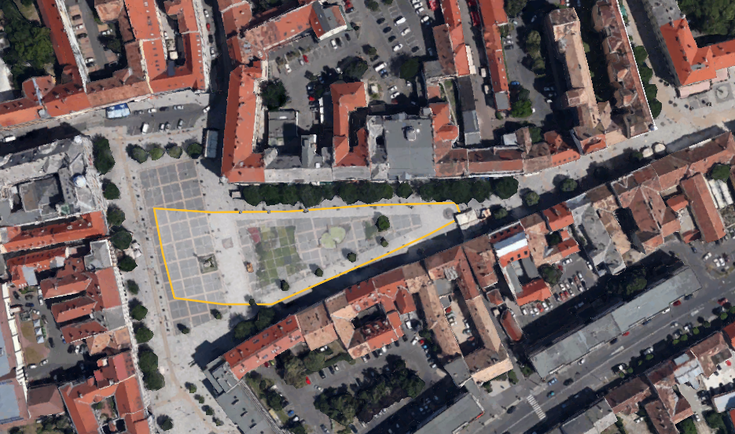

Fő tér – Szökőkút – Császárkő -Szökőkút – Fő tér

2 km (minden futó, kisállattal és anélkül futók is-idén NEM futunk be a Városházára felújítás miatt)
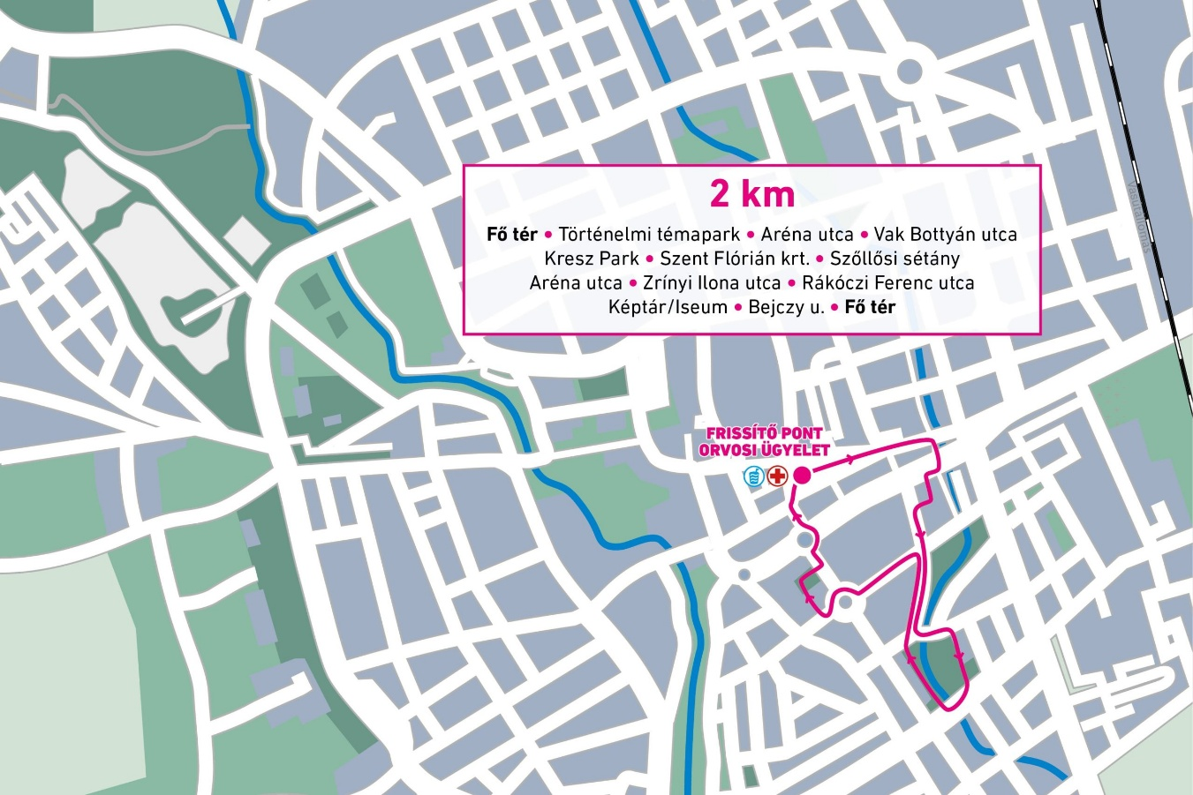
Fő Tér – Történelmi témapark – Aréna utca- Vak Bottyán utca – Kresz Park – Szt. Flórián Körút – Szőllősi sétány – Aréna utca – Zrínyi Ilona utca – Rákóczi Ferenc utca – Képtár Iseum – Bejczy utca– Fő Tér

5 km
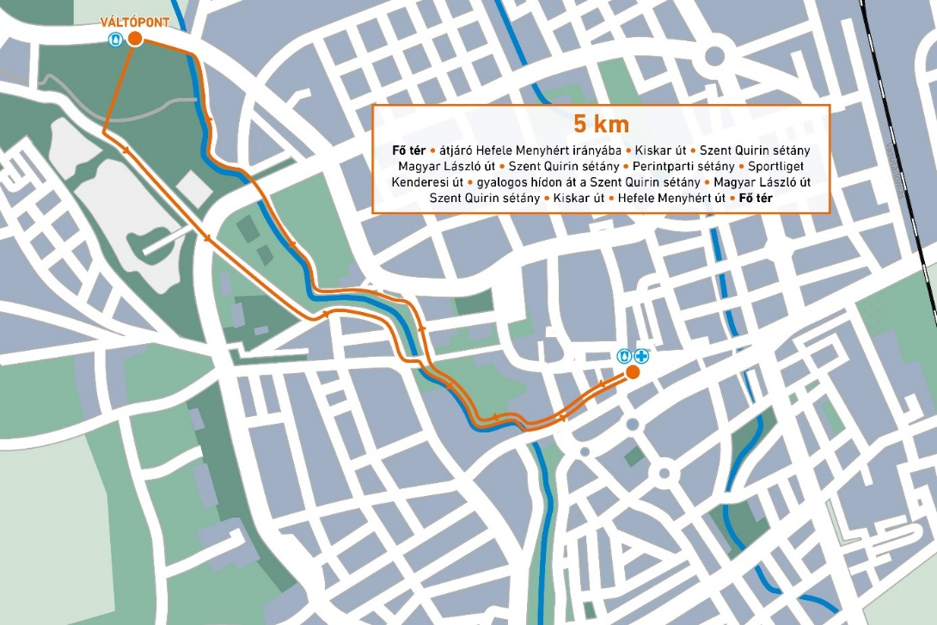
Fő tér – átjáró Hefele Menyhért irányba – Kiskar út – Szent Quirin Sétány – Magyar László út – Szent Quirin Sétány – Perintparti sétány – Rohonci út gyalogos híd – – Sportliget – Arany patak gyaloghíd- Kenderesi út – Bartók Béla krt. (Haladás Stadion irányába) – Szent Quirin sétány – Magyar László út – Szent Quirin Sétány – Kiskar út – Hefele Menyhért út – Fő tér

10 km – 5 km x2
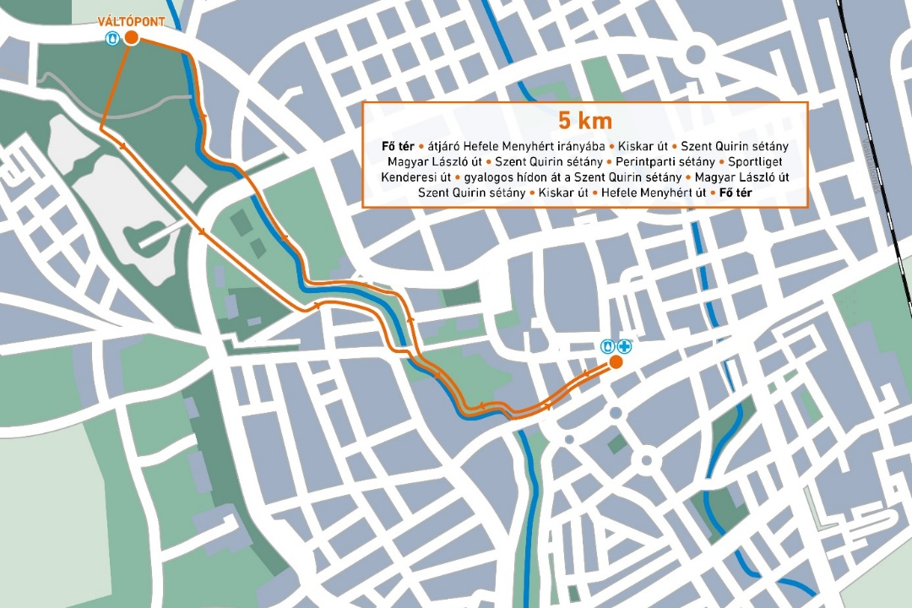
10 km – egyéni és váltó
Fő tér – átjáró Hefele Menyhért irányba – Kiskar út – Szent Quirin Sétány – Magyar László út – Szent Quirin Sétány – Perintparti sétány – Rohonci út gyalogos híd – – Sportliget – Arany patak gyaloghíd- Kenderesi út – Bartók Béla krt. (Haladás Stadion irányába) – Szent Quirin sétány – Magyar László út – Szent Quirin Sétány – Kiskar út – Hefele Menyhért út – FŐ tér fordítópont/váltópont – – átjáró Hefele Menyhért irányba – Kiskar út – Szent Quirin Sétány – Magyar László út – Szent Quirin Sétány – Perintparti sétány – Rohonci út gyalogos híd – – Sportliget – Arany patak gyaloghíd- Kenderesi út – Bartók Béla krt. (Haladás Stadion irányába) – Szent Quirin sétány – Magyar László út – Szent Quirin Sétány – Kiskar út – Hefele Menyhért út – Fő tér célkapu

A frissítőpontok helye:
- Fő téri frissítőpont a Galambos Cégcsoport jóvoltából
- Sportligetben a Kalandváros bejáratával szemben

Váltópontok helye:
A váltás a chip átadásával történik. Egyéni rajtszám lesz, viszont csapatonként 1 chip, váltópontokon a chip átadása kötelező.
  - futó: Fő tér rajtkapu
  - futó: Sportliget Kalandváros bejáratával szemben (2,5 km)
  - futó TDK gömb megkerülésével fordítópont és váltópont (5 km)
  - futó: Sportliget Kalandváros bejáratával szemben (7,5 km)

A versenyközpont helyszíne:

Szombathely, Fő tér

A versenyközpont nyitva-tartása:
2026. május 9-én 7:30-14:00-ig

📍 Extra programok:
A Centrum áruház előtt a Közlekedéstudományi Egyesület Vas Vármegyei Területi Szervezetének kitelepülése található. A Szervezet az idei évben is csatlakozott a Közlekedési Kultúra Napja országos programsorozathoz, melynek keretein belül a fiatal korosztályt megcélozva játékos feladatokkal készülnek közlekedésbiztonsági nevelés céljából. A Vas Vármegyei Rendőr-főkapitányság Balesetmegelőzési bizottsága is segíti a munkájukat. A helyszínen kerékpáros akadálypálya, rendőrségi, tűzoltó, volán és útellenőr járművek bemutatója, valamint kézműves foglalkozások és játékos tesztek is színesítik a programot.
A rendezvény lényege a gyermekek közlekedési edukációja, hogy minél hamarabb felhívjuk a figyelmet arra, hogyan kell szabályosan és biztonságosan közlekedni.

A Szentháromság-szobor mellett a következő kitelepülésekkel találkozhatnak a résztvevők:
Oriflame, Plazmapont, Galambos Cégcsoport, az APTIV sátorban Bemer terápiás lehetőség, Viva Savaria, Renault Baumgartner kiállított autó
Emellett szélforgó készítő kézműves foglalkozás és 360 ⁰-os videó felvétel készítés (10:00-13:00), valamint glitteres arcfestés és tetkó ragasztás (7:30-tól) is várja az érdeklődőket.

Kisállattal történő futás:
A Versenyen kutyával történő futásra is van lehetőség, kizárólag 2 km-es távon, a vonatkozó Felelősségvállalási nyilatkozat aláírásával, amely nyilatkozatot kitöltött, kinyomtatott, aláírt és beszkennelt formában a Versenyző a Szervező hivatalos e-mail címére, a vuk.nora@pannonsport.hu e-mail címre köteles megküldeni vagy a rajtcsomag átvételekor a versenyközpontban a helyszínen leadni. Nyomtatvány ELÉRHETŐ ITT.

Versenyszabályzat és további információk a www.futavaros.hu oldalon érhetők el.
A Szervező fenntartja a jogot a Verseny időpontjának, helyszínének, programjának, távjainak, útvonalának és egyéb feltételeinek módosítására, amelyről a www.futavaros.hu oldalon, valamint a verseny Facebook oldalán és Facebook eseményének oldalán, továbbá a verseny napján a verseny helyszínén szükség szerint tájékoztatja a Versenyzőket.

